# 平衡树（Splay）详解

## 前言

Spaly是基于二叉查找树实现的，

什么是二叉查找树呢？就是一棵树呗:joy: ,但是这棵树满足性质—一个节点的左孩子一定比它小，右孩子一定比它大

比如说

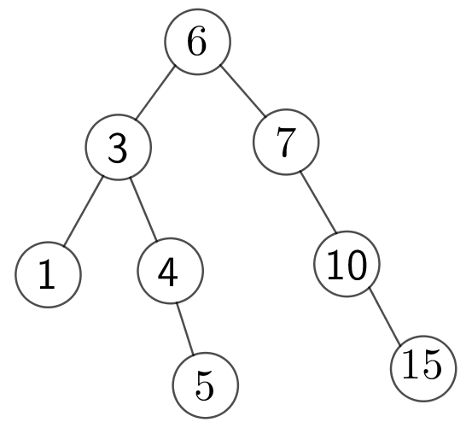

这就是一棵最基本二叉查找树

对于每次插入，它的期望复杂度大约是n级别的，但是存在极端情况，比如9999999 9999998 9999997.....1这种数据，会直接被卡成n2

在这种情况下，平衡树出现了！

## Splay简介

Splay是平衡树的一种，中文名为****伸展树****，由丹尼尔·斯立特Daniel Sleator和罗伯特·恩卓·塔扬Robert Endre Tarjan在1985年发明的~~(mmp怎么又是tarjan)~~

它的主要思想是：****对于查找频率较高的节点，使其处于离根节点相对较近的节点****。

这样就可以保证了查找的效率

那么现在问题来了：

* 什么样的点是查找频率高的点？

这个玩意儿确实不好统计，但是你可以认为每次被查找的点查找频率相对较高，说白了就是你把每次查找到的点搬到根节点去

当然你也可以每次查找之后随机一个点作为根，于是Treaplay这种数据结构就诞生啦

* 怎么实现把节点搬到根这种操作？

这也是Splay这种数据结构所要实现的功能，接下来我们详细的介绍一下

变量声明：f[i]表示i的父结点，ch[i][0]表示i的左儿子，ch[i][1]表示i的右儿子，key[i]表示i的关键字（即结点i代表的那个数字），cnt[i]表示i结点的关键字出现的次数（相当于权值），size[i]表示包括i的这个子树的大小；sz为整棵树的大小，root为整棵树的根。

再介绍几个基本操作：

【clear操作】：将当前点的各项值都清0（用于删除之后）

void clear(int x){

f[x]=cnt[x]=ch[x][0]=ch[x][1]=size[x]=key[x]=0;

}

【get操作】：判断当前点是它父结点的左儿子还是右儿子

bool get(int x){*//get一下该节点是左孩子还是右孩子*

return ch[f[x]][1]==x;

}

【pushup操作】：更新当前点的size值（用于发生修改之后）

void pushup(int x){*//更新这棵树的节点个数*

if (x){

size[x]=cnt[x];

if (ch[x][0]) size[x]+=size[ch[x][0]];

if (ch[x][1]) size[x]+=size[ch[x][1]];

}

}

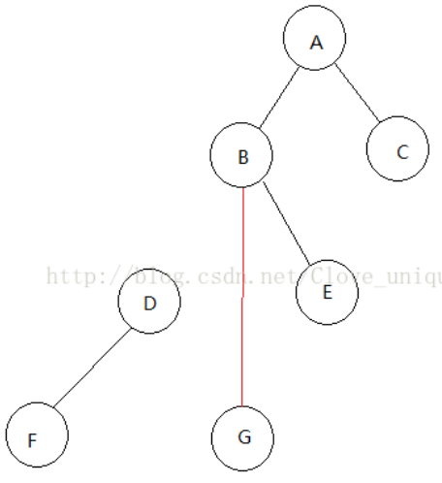基本操作：roate   
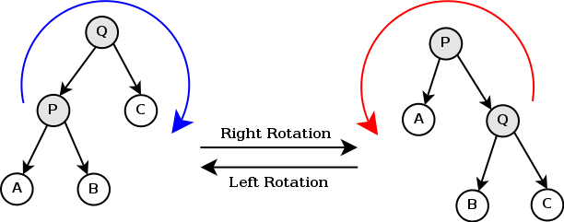   
【rotate操作图文详解】   
 

这是原来的树，假设我们现在要将D结点rotate到它的父亲的位置。

step 1：   
找出D的父亲结点（B）以及父亲的父亲（A）并记录。判断D是B的左结点还是右结点。

step 2：   
我们知道要将D rotate到B的位置，二叉树的大小关系不变的话，B就要成为D的右结点了没错吧？   
咦？可是D已经有右结点了，这样不就冲突了吗？怎么解决这个冲突呢？   
我们知道，D原来是B的左结点，那么rotate过后B就一定没有左结点了对吧，那么正好，我们把G接到B的左结点去，并且这样大小关系依然是不变的，就完美的解决了这个冲突。   
 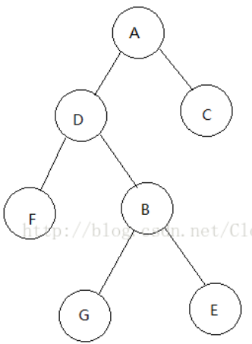

这样我们就完成了一次rotate，如果是右儿子的话同理。step 2的具体操作：

我们已经判断了D是B的左儿子还是右儿子，设这个关系为K；将D与K关系相反的儿子的父亲记为B与K关系相同的儿子（这里即为D的右儿子的父亲记为B的左儿子）；将D与K关系相反的儿子的父亲即为B（这里即为把G的父亲记为B）；将B的父亲即为D；将D与K关系相反的儿子记为B（这里即为把D的右儿子记为B）；将D的父亲记为A。

最后要判断，如果A存在（即rotate到的位置不是根的话），要把A的儿子即为D。   
显而易见，rotate之后所有牵涉到变化的父子关系都要改变。以上的树需要改变四对父子关系，BG DG BD AB，需要三个操作（BG BD AB）。

step 3：update一下当前点和各个父结点的各个值   
【代码】

void rotate(int x){

int old=f[x],oldf=f[old],which=get(x);

ch[old][which]=ch[x][which^1]; f[ch[old][which]]=old; *//这两句的意思是：*

*//我的儿子过继给我的爸爸；同时处理父子两个方向上的信息*

ch[x][which^1]=old; f[old]=x;

*//我给我爸爸当爹，我爸爸管我叫爸爸*

f[x]=oldf;*//我的爷爷成了我的爸爸*

if (oldf) ch[oldf][ch[oldf][1]==old]=x;

pushup(old); pushup(x);*//分别维护信息*

}

【splay操作】   
其实splay只是rotate的发展。伸展操作只是在不停的rotate，一直到达到目标状态。如果有一个确定的目标状态，也可以传两个参。此代码直接splay到根。   
splay的过程中需要分类讨论，如果是三点一线的话（x，x的父亲，x的祖父）需要先rotate x的父亲，否则需要先rotate x本身`

void splay(int x){*//splay树平衡*

for (int fa; fa=f[x]; rotate(x))

if (f[fa])

rotate((get(x)==get(fa))?fa:x);*//如果祖父三代连城一条线，就要从祖父哪里rotate*

rt=x;

}

【insert操作】   
其实插入操作是比较简单的，和普通的二叉查找树基本一样。   
step 1：如果root=0，即树为空的话，做一些特殊的处理，直接返回即可。   
step 2：按照二叉查找树的方法一直向下找，其中：   
如果遇到一个结点的关键字等于当前要插入的点的话，我们就等于把这个结点加了一个权值。因为在二叉搜索树中是不可能出现两个相同的点的。并且要将当前点和它父亲结点的各项值更新一下。做一下splay。   
如果已经到了最底下了，那么就可以直接插入。整个树的大小要+1，新结点的左儿子右儿子（虽然是空）父亲还有各项值要一一对应。并且最后要做一下他父亲的update（做他自己的没有必要）。做一下splay。

void insert(int x)*//x为权值*

{

if (rt==0)

{

sz++; key[sz]=x; rt=sz;

cnt[sz]=size[sz]=1;

f[sz]=ch[sz][0]=ch[sz][1]=0;

return;

}

int now=rt,fa=0;

while (1)

{

if (x==key[now])*//这个数在树中已经出现了*

{

cnt[now]++; pushup(now); pushup(fa); **splay(now**); return;

}

fa=now; now=ch[now][key[now]<x];

if (now==0)

{

sz++;

size[sz]=cnt[sz]=1;

ch[sz][0]=ch[sz][1]=0;

ch[fa][x>key[fa]]=sz;*//根据加入点的顺序重新标号*

f[sz]=fa;

key[sz]=x;

pushup(fa); **splay(sz)**; return;

}

}

}

【rnk操作】查询x的排名   
初始化：ans=0，当前点=root   
和其它二叉搜索树的操作基本一样。但是区别是：   
如果x比当前结点小，即应该向左子树寻找，ans不用改变（设想一下，走到整棵树的最左端最底端排名不就是1吗）。   
如果x比当前结点大，即应该向右子树寻找，ans需要加上左子树的大小以及根的大小（这里的大小指的是权值）。   
不要忘记了再splay一下

int rnk(int x){

int now=rt,ans=0;

while (1){

if (x<key[now]) now=ch[now][0];

else{

ans+=size[ch[now][0]];

if (x==key[now])

{*//此时x和树中的点重合，树中不允许有两个相同的点*

**splay(now)**; return ans+1;

}

ans+=cnt[now];

now=ch[now][1];*//到达右孩子处*

}

}

}

【kth操作】找到排名为x的点   
初始化：当前点=root   
和上面的思路基本相同：   
如果当前点有左子树，并且x比左子树的大小小的话，即向左子树寻找；   
否则，向右子树寻找：先判断是否有右子树，然后记录右子树的大小以及当前点的大小（都为权值），用于判断是否需要继续向右子树寻找。

int kth(int x){

int now=rt;

while (1)

{

if (ch[now][0] && x<=size[ch[now][0]])

now=ch[now][0];

else{

int temp=size[ch[now][0]]+cnt[now];

if (x<=temp)

return key[now];

x-=temp; now=ch[now][1];

}

}

}

【求x的前驱（后继），前驱（后继）定义为小于（大于）x，且最大（最小）的数】   
这类问题可以转化为将x插入，求出树上的前驱（后继），再将x删除的问题。   
其中insert操作上文已经提到。   
【pre/next操作】   
这个操作十分的简单，只需要理解一点：在我们做insert操作之后做了一遍splay。这就意味着我们把x已经splay到根了。求x的前驱其实就是求x的左子树的最右边的一个结点，后继是求x的右子树的左边一个结点（想一想为什么？）

int pre()*//由于进行splay后，x已经到了根节点的位置*

{*//所以只要寻找左右子树最左边（或最右边的）数*

int now=ch[rt][0];

while (ch[now][1]) now=ch[now][1];

return now;

}

int next()

{

int now=ch[rt][1];

while (ch[now][0]) now=ch[now][0];

return now;

}

【del操作】   
删除操作是最后一个稍微有点麻烦的操作。   
step 1：随便find一下x。目的是：将x旋转到根。   
step 2：那么现在x就是根了。如果cnt[root]>1，即不只有一个x的话，直接-1返回。   
step 3：如果root并没有孩子，就说名树上只有一个x而已，直接clear返回。   
step 4：如果root只有左儿子或者右儿子，那么直接clear root，然后把唯一的儿子当作根就可以了（f赋0，root赋为唯一的儿子）   
剩下的就是它有两个儿子的情况。   
step 5：我们找到新根，也就是x的前驱（x左子树最大的一个点），将它旋转到根。然后将原来x的右子树接到新根的右子树上（注意这个操作需要改变父子关系）。这实际上就把x删除了。不要忘了update新根。

void del(int x)

{

rnk(x);

if (cnt[rt]>1) {cnt[rt]--; pushup(rt); return;}*//有多个相同的数*

if (!ch[rt][0] && !ch[rt][1]) {clear(rt); rt=0; return;}

if (!ch[rt][0]) {

int oldrt=rt; rt=ch[rt][1]; f[rt]=0; clear(oldrt); return;

}

else if (!ch[rt][1]) {

int oldrt=rt; rt=ch[rt][0]; f[rt]=0; clear(oldrt); return;

}

int oldrt=rt; int leftbig=pre();

**splay(leftbig)**;

ch[rt][1]=ch[oldrt][1];

f[ch[oldrt][1]]=rt;

clear(oldrt);

pushup(rt);

}

## 

## **完整代码**

[luogu3369【模板】普通平衡树](https://www.luogu.org/problemnew/show/P3369" \t "https://blog.csdn.net/a_comme_amour/article/details/_blank)   
[bzoj3224普通平衡树](http://www.lydsy.com/JudgeOnline/problem.php?id=3224" \t "https://blog.csdn.net/a_comme_amour/article/details/_blank)

*/\**

*f[i]:i节点的父节点,cnt[i]每个点出现的次数,ch[i][0/1]:0表示左孩子，1表示右孩子, size[i]表示以i为根节点的子树的节点个数*

*key[i]表示点i代表的数的值；sz为整棵树的节点个数，rt表示根节点*

*\*/* #include<cstdio>#include<cstring>#include<algorithm>#include<cstdlib>using namespace std;const int MAXN=1000007;

int f[MAXN],cnt[MAXN],ch[MAXN][2],size[MAXN],key[MAXN],sz,rt;

void clear(int x)

{

f[x]=cnt[x]=ch[x][0]=ch[x][1]=size[x]=key[x]=0;

}

bool get(int x)

{

return ch[f[x]][1]==x;

}

void pushup(int x)

{

if (x)

{

size[x]=cnt[x];

if (ch[x][0]) size[x]+=size[ch[x][0]];

if (ch[x][1]) size[x]+=size[ch[x][1]];

}

}

void rotate(int x)

{

int old=f[x],oldf=f[old],which=get(x);

ch[old][which]=ch[x][which^1]; f[ch[old][which]]=old; *//这两句的意思是：*

*//我的儿子过继给我的爸爸；同时处理父子两个方向上的信息*

ch[x][which^1]=old; f[old]=x;

*//我给我爸爸当爹，我爸爸管我叫爸爸*

f[x]=oldf;*//我的爷爷成了我的爸爸*

if (oldf) ch[oldf][ch[oldf][1]==old]=x;

pushup(old); pushup(x);*//分别维护信息*

}

void splay(int x)

{

for (int fa; fa=f[x]; rotate(x))

if (f[fa])

rotate((get(x)==get(fa))?fa:x);*//如果祖父三代连城一条线，就要从祖父哪里rotate*

rt=x;

}

void insert(int x)*//x为权值*

{

if (rt==0)

{

sz++; key[sz]=x; rt=sz;

cnt[sz]=size[sz]=1;

f[sz]=ch[sz][0]=ch[sz][1]=0;

return;

}

int now=rt,fa=0;

while (1)

{

if (x==key[now])*//这个数在树中已经出现了*

{

cnt[now]++; pushup(now); pushup(fa); splay(now); return;

}

fa=now; now=ch[now][key[now]<x];

if (now==0)

{

sz++;

size[sz]=cnt[sz]=1;

ch[sz][0]=ch[sz][1]=0;

ch[fa][x>key[fa]]=sz;*//根据加入点的顺序重新标号*

f[sz]=fa;

key[sz]=x;

pushup(fa); splay(sz); return;

}

}

}

int rnk(int x)*//查询x的排名*

{

int now=rt,ans=0;

while (1)

{

if (x<key[now]) now=ch[now][0];

else

{

ans+=size[ch[now][0]];

if (x==key[now])

{*//此时x和树中的点重合，树中不允许有两个相同的点*

splay(now); return ans+1;

}

ans+=cnt[now];

now=ch[now][1];*//到达右孩子处*

}

}

}

int kth(int x)

{*//查询排名为x的数*

int now=rt;

while (1)

{

if (ch[now][0] && x<=size[ch[now][0]])

now=ch[now][0];

else

{

int temp=size[ch[now][0]]+cnt[now];

if (x<=temp)

return key[now];

x-=temp; now=ch[now][1];

}

}

}

int pre()*//由于进行splay后，x已经到了根节点的位置*

{*//所以只要寻找左右子树最左边（或最右边的）数*

int now=ch[rt][0];

while (ch[now][1]) now=ch[now][1];

return now;

}

int next()

{

int now=ch[rt][1];

while (ch[now][0]) now=ch[now][0];

return now;

}

void del(int x)

{

rnk(x);

if (cnt[rt]>1) {cnt[rt]--; pushup(rt); return;}*//有多个相同的数*

if (!ch[rt][0] && !ch[rt][1]) {clear(rt); rt=0; return;}

if (!ch[rt][0]) {

int oldrt=rt; rt=ch[rt][1]; f[rt]=0; clear(oldrt); return;

}

else if (!ch[rt][1]) {

int oldrt=rt; rt=ch[rt][0]; f[rt]=0; clear(oldrt); return;

}

int oldrt=rt; int leftbig=pre();

splay(leftbig);

ch[rt][1]=ch[oldrt][1];

f[ch[oldrt][1]]=rt;

clear(oldrt);

pushup(rt);

}

int main()

{

int n;

scanf("%d",&n);

for (int i=1; i<=n; i++)

{

int type,k;

scanf("%d%d",&type,&k);

if (type==1) insert(k);

if (type==2) del(k);

if (type==3) printf("%d\n",rnk(k));

if (type==4) printf("%d\n",kth(k));

if (type==5)

{

insert(k); printf("%d\n",key[pre()]); del(k);

}

if (type==6)

{

insert(k); printf("%d\n",key[next()]); del(k);

}

}

}

## 

## **区间操作 文艺平衡树**

Splay的区间翻转：   
****【建树操作】****   
注意建树每次返回根节点的编号   
区分一个****节点的排名****和****这个节点的值****：这个节点的排名是它是当前数组中的第几个，用左儿子的size+1表示；这个节点的值是题目中输入的数字，在本题中是1~n；   
增加数字为1和n+2的两个哨兵节点，因为如果对区间1~x或 x~n操作，用到前后的节点就需要1和n+2。

在****main****函数中

for (int i=1; i<=n; i++) data[i+1]=i;

data[1]=-inf; data[n+2]=inf;

rt=build_tree(0,1,n+2);

****build_tree:****

int build_tree(int fa,int l,int r)

{

if (l>r) return 0;

int mid=(l+r)>>1;

int now=++sz;

key[now]=data[mid]; f[now]=fa; tag[now]=0;

ch[now][0]=build_tree(now,l,mid-1);

ch[now][1]=build_tree(now,mid+1,r);

pushup(now);

return now;

}

****【下传标记】****   
每到一个新节点都要pushdown

void pushdown(int x)

{

if (x && tag[x])

{

tag[ch[x][0]]^=1;

tag[ch[x][1]]^=1;

swap(ch[x][0],ch[x][1]);

tag[x]=0;

}

}

****【splay操作】****   
与普通的splay没有什么不同，比上面的goal加了一个目标goal而已

void splay(int x,int goal)*//比上面的goal加了一个目标goal而已*

{

for (int fa; (fa=f[x])!=goal; rotate(x))

if (f[fa]!=goal)

rotate((get(x)==get(fa))?fa:x);

if (!goal) rt=x;

}

最重要的来了   
****【turn翻转区间】****   
首先，也是最重要的，我们认为伸展树中序遍历即是我们维护的序列！什么意思呢？比如有数据在数组中这样存放：a[5]={5,4,3,1,2};那么存入伸展树后，再中序遍历的结果应该还是：{5，4，3，1，2}。即下标从小到大，而不是里面的值从小到大！这是与SBT树最大的不同！   
****原理****：若要翻转[l+1, r+1]，将r+2 Splay到根，将l Splay到 r+2 的左儿子，然后[l+1, r+1]就在根节点的右子树的左子树位置了，给它打上标记（理解是否有误？）

来看图片：

##### **step1**

先使l旋转到根   
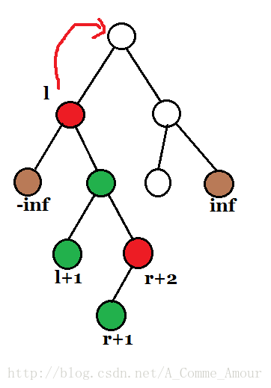

##### **step2**

使r+2旋转到根的右孩子，   
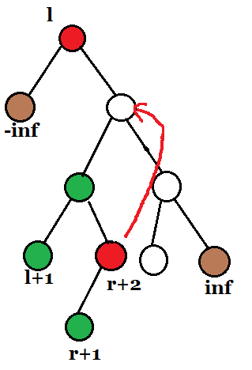 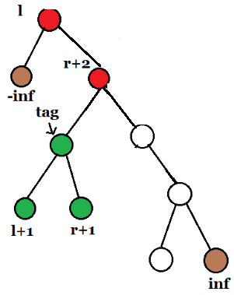  
由于l < r+2,此时l成了r+2的左子树，那么r+2的右子树的左子树即为所求得区间，我们就可以对这棵子树随意操作了！比如删除整个区间，区间内的每个数都加上x，区间翻转，区间旋转等。   
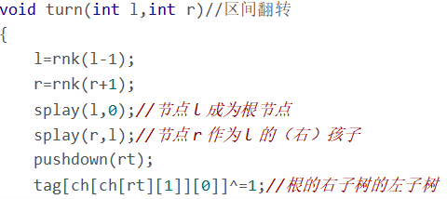

### **其他操作**

Join(S1,S2)：将两个伸展树S1与S2合并成为一个伸展树。其中S1的所   
有元素都小于S2的所有元素。   
首先，我们找到伸展树S1 中最大的一个元素x，再通过Splay(x,S1)将x 调   
整到伸展树S1 的根。然后再将S2 作为x 节点的右子树。这样，就得到了新的   
伸展树S。如图所示

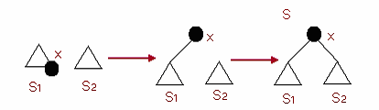

Split(x,S)：以x 为界，将伸展树S 分离为两棵伸展树S1 和S2，其中S1   
中所有元素都小于x，S2中的所有元素都大于x。   
首先执行Find(x,S)，将元素x 调整为伸展树的根节点，则x 的左子树就是   
S1，而右子树为S2。如图所示   
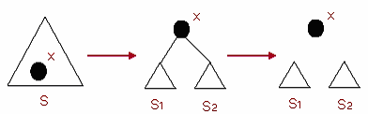

## **Code：**

#include<cstdio>#include<cstring>#include<algorithm>#include<iostream>

using namespace std;

const int MAXN=1000007;

const int inf=1e9;

int f[MAXN],cnt[MAXN],ch[MAXN][2],size[MAXN],key[MAXN],tag[MAXN],sz,rt;

int n,m,x,y,data[MAXN];

bool get(int x)

{

return ch[f[x]][1]==x;

}

void pushup(int x)

{

size[x]=size[ch[x][0]]+size[ch[x][1]]+1;

}

void pushdown(int x)

{

if (x && tag[x])

{

tag[ch[x][0]]^=1;

tag[ch[x][1]]^=1;

swap(ch[x][0],ch[x][1]);

tag[x]=0;

}

}

void rotate(int x)

{

int old=f[x],oldf=f[old],which=get(x);

pushdown(old); pushdown(x);*//不要忘记pushdown*

ch[old][which]=ch[x][which^1]; f[ch[old][which]]=old;

ch[x][which^1]=old; f[old]=x;

f[x]=oldf;

if (oldf) ch[oldf][ch[oldf][1]==old]=x;

pushup(old); pushup(x);

}

void splay(int x,int goal)*//比上面的goal加了一个目标goal而已*

{

for (int fa; (fa=f[x])!=goal; rotate(x))

if (f[fa]!=goal)

rotate((get(x)==get(fa))?fa:x);

if (!goal) rt=x;

}

int build_tree(int fa,int l,int r)

{

if (l>r) return 0;

int mid=(l+r)>>1;

int now=++sz;

key[now]=data[mid]; f[now]=fa; tag[now]=0;

ch[now][0]=build_tree(now,l,mid-1);

ch[now][1]=build_tree(now,mid+1,r);

pushup(now);

return now;

}

int rnk(int x)

{

int now=rt;

while (1)

{

pushdown(now);

if (x<=size[ch[now][0]]) now=ch[now][0];

else

{

x-=size[ch[now][0]]+1;

if (!x) return now;

now=ch[now][1];

}

}

}

void turn(int l,int r)//区间翻转

{

l=rnk(l-1);

r=rnk(r+1);

splay(l,0);*//节点l成为根节点*

splay(r,l);*//节点r作为l的（右）孩子*

pushdown(rt);

tag[ch[ch[rt][1]][0]]^=1;*//根的右子树的左子树*

}

void write(int now)

{

pushdown(now);

if (ch[now][0]) write(ch[now][0]);

if (key[now]!=-inf && key[now]!=inf) printf("%d ",key[now]);

if (key[ch[now][1]]) write(ch[now][1]);

}

int main()

{

scanf("%d%d",&n,&m);

for (int i=1; i<=n; i++) data[i+1]=i;

data[1]=-inf; data[n+2]=inf;

rt=build_tree(0,1,n+2);

for (int i=1; i<=m; i++)

{

scanf("%d%d",&x,&y);

turn(x,y);

}

write(rt);

return 0;

}